**FORMATO PARA EL DESARROLLO DE COMPONENTE FORMATIVO**

|  |  |
| --- | --- |
| PROGRAMA DE FORMACIÓN | ADSO |

|  |  |  |  |
| --- | --- | --- | --- |
| COMPETENCIA | 220501093. Evaluar requisitos de la solución de software de acuerdo con metodologías de análisis y estándares. | RESULTADOS DE APRENDIZAJE | 220501093-02. Modelar las funciones del *software* de acuerdo con el informe de requisitos. |

|  |  |
| --- | --- |
| NÚMERO DEL COMPONENTE FORMATIVO | CF04 |
| NOMBRE DEL COMPONENTE FORMATIVO | Gestión de requisitos |
| BREVE DESCRIPCIÓN | Este componente formativo aborda la ingeniería de requisitos y el levantamiento de requerimientos para prever el comportamiento del *software*. Utiliza casos de uso, historias de usuario y Lenguaje de Modelado Unificado para modelar funcionalidades e interacciones. Además, introduce Herramientas CASE, esenciales para visualizar y construir *software* |
| PALABRAS CLAVE | Software, diagramas, casos de uso, CASE, Lenguaje Unificado de Modelado. |

|  |  |
| --- | --- |
| ÁREA OCUPACIONAL | 2 - CIENCIAS NATURALES, APLICADAS Y RELACIONADAS |
| IDIOMA | Español |

1. **TABLA DE CONTENIDOS:**

1. Características Lenguaje Unificado de Modelado UML

2. Especificación y análisis de requisitos

2.1 Relaciones de casos de uso

2.2 Casos de uso reales (Prototipos)

3. Historias de usuario

4. Diagrama de actividades

5. Diagramas de clase

5.1. Asociaciones

5.2. Herencia

5.3 Agregación

5.4. Composición

6. Herramientas CASE

1. **INTRODUCCIÓN**

La especificación de requisitos es uno de los procesos más importantes en las fases de desarrollo de *software.* Constituye la fase inicial y es crucial para que el proyecto culmine exitosamente. Su objetivo principal es comprender qué esperan los usuarios y clientes del sistema, empleando un lenguaje natural para obtener una perspectiva clara y evitar errores costosos en las fases subsiguientes del desarrollo del producto.

|  |  |
| --- | --- |
| Analítica empresarial profesional. Análisis estadístico, planificación de estrategias de desarrollo, estudios de mercado. Analistas, equipo de marketing analizando datos. | El análisis de requerimientos propone un conjunto de técnicas e instrucciones que facilitan una representación precisa y completa de las funcionalidades que debe ejecutar un sistema para satisfacer los requerimientos de clientes y usuarios. Actualmente, algunas de las técnicas más utilizadas incluyen **los diagramas de casos de uso, historias de usuario y diagramas de actividades**. |

Para la construcción de *software*, es fundamental la utilización de modelos, ya que representan la dirección y aspecto de una necesidad específica. Esta "necesidad" puede estar ya existente, en desarrollo o en fase de planificación. Los diseñadores del modelo deben levantar los requerimientos del producto, que pueden abarcar áreas como funcionalidad, rendimiento y fiabilidad. El modelo se estructura en varias vistas, cada una describiendo un aspecto específico del producto o sistema en desarrollo. Un modelo permite documentar la estructura y comportamiento de un sistema antes de ser codificado.

|  |  |
| --- | --- |
| Ilustración del concepto abstracto de la guía de servicio al cliente. Tutorial de servicio al cliente, manual de capacitación de excelencia, consejos para empleados, guía de implementación, información educativa | Este componente formativo presentará diversas técnicas y diagramas para el análisis y especificación de requisitos, con el fin de organizar adecuadamente los requerimientos. Esto permite una representación efectiva de cada una de las interacciones del usuario con el sistema, resultando en una especificación eficaz que reduce costos y riesgos en el desarrollo del *software*, y contribuye a alcanzar un producto de calidad. |

1. **DESARROLLO DE CONTENIDOS:**
2. **Características Lenguaje Unificado de Modelado UML**

Con el nacimiento de la Programación Orientada a Objetos (POO), se establecieron una variedad de lenguajes, métodos y simbologías utilizadas para detallar el desarrollo de diferentes sistemas. Indudablemente, esta situación generó desconcierto entre los programadores de software. Para solucionar este inconveniente, surgió el Lenguaje de Modelado Unificado (Unified Modeling Language, UML).

El UML es una de las herramientas más emocionantes en el mundo actual del desarrollo de sistemas. Esto se debe a que permite a los creadores de sistemas generar diseños que capturen sus ideas de forma convencional y fácil de comprender, facilitando la comunicación de estas a otras personas. (Schmuller, 2000, p.24)

**Evolución del Lenguaje Unificado de Modelado UML.**

|  |
| --- |
| El UML tuvo su origen a finales de los años 80, inicialmente basado en el método Booch, desarrollado por el diseñador de *software* Grady Booch. En 1994, el científico de la computación James Rumbaugh implementó el modelado de objetos en este método. En 1995, se añadieron a estas bases otros principios y metodologías, algunas de ellas introducidas por Ivar Jacobson. (Booch, 2006). |

**Versión oficial de UML**

La primera versión oficial, UML 1.0, se lanzó en 1997 bajo el liderazgo de Booch, Rumbaugh y Jacobson. Esta versión ofrecía una metodología que incluía varios estándares con el principal objetivo de asegurar la coherencia entre todos los diagramas. En 2005, se anunció la versión UML 2.0, cuyo contenido estaba principalmente orientado hacia la visión de la Programación Orientada a Objetos. Desde entonces, se han realizado nuevas versiones basadas en UML 2.0.

**Características generales del UML**

Como se mencionó anteriormente, el UML es un lenguaje que proporciona un conjunto de reglas que facilitan la comunicación de un sistema mediante representaciones gráficas, indicando cómo realizar la creación y lectura de los modelos. Aunque existen muchas características del UML, según Booch (2006), se pueden resumir en las siguientes, las cuales se detallan a continuación:

|  |
| --- |
| Infografía interactiva  CF04_1_Características Lenguaje Unificado de Modelado UML |



La versión 1.0 de UML fue lanzada en enero de 1997 y desde entonces ha sido utilizado con éxito en la construcción de sistemas para diversas industrias alrededor del mundo, incluyendo hospitales, bancos, comunicaciones, aeronáutica y finanzas, entre otras. UML es actualmente el lenguaje de modelado de sistemas de *software* más conocido y utilizado, permitiendo visualizar, especificar, construir y documentar sistemas con una perspectiva orientada a objetos (Rumbaugh et al., 2004).

**Figura 1**. Modelo para la construcción de *software* UML

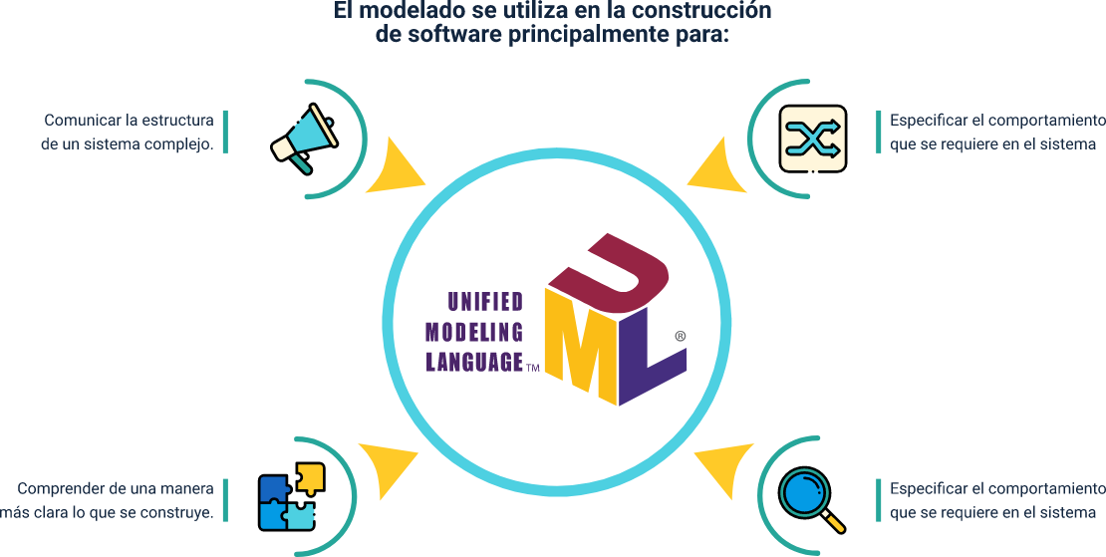

UML está compuesto por diversos elementos gráficos que se combinan para **conformar diagramas**. Entre los tipos de diagramas que ofrece UML, se encuentra **el diagrama de clase,** que es parte de los diagramas de estructura. Estos últimos enfatizan los elementos que deben existir en el sistema de modelado.

1. **Especificación y análisis de requisitos**

La función más importante de la especificación de requisitos es servir de intermediario para que los clientes, los analistas de requisitos, los desarrolladores y los usuarios puedan comunicarse eficazmente. En esta fase es fundamental recolectar tanto **los requerimientos del usuario y del cliente como los del *software* a desarrollar,** para lograr la satisfacción del cliente. Por ello, es crucial el uso de técnicas que permitan representar de manera visual e intuitiva estos requerimientos.

|  |  |
| --- | --- |
| Equipo trabajando juntos en proyecto | Cuando se realiza la recolección de requerimientos de un cliente, el UML facilita el modelado de estos a través de sus casos de uso. Los *stakeholders* (partes interesadas) que están involucrados en el producto son incluidos en el modelado con las funcionalidades requeridas (casos de uso), que a su vez son modelados incluyendo relaciones y asociaciones jerárquicamente organizadas entre ellos. |

Los casos de uso y sus actores son quienes especifican los requerimientos de un cliente, detallando las expectativas que cada uno tiene del sistema, sin centrarse únicamente en la funcionalidad que se implementará. Los análisis de requisitos se realizan para diversos procesos, no necesariamente solo para desarrollos de *software*. Entre los diagramas más relevantes y utilizados en UML se encuentran los diagramas de casos de uso.

**Diagrama de casos de uso**

Los casos de uso permiten describir cada una de las funciones de las aplicaciones a desarrollar desde el punto de vista del usuario. Su utilidad se centra en expresar las funcionalidades que el producto de *software* debe ejecutar y, definir a las personas que serán responsables de realizar estas funcionalidades. Esta técnica implica la creación de un diagrama con su respectiva notación. El caso de uso representa el comportamiento del *software* en la interacción con el usuario, con el objetivo de que este alcance una meta específica. Por tanto, un caso de uso se compone de los elementos que forman parte de su notación.

**Componentes de los diagramas de casos de uso**

La notación de un diagrama de caso de uso incluye tres componentes principales que facilitan la representación simbólica de las funcionalidades del sistema, así como de las personas involucradas y las interacciones entre ellas.

|  |  |
| --- | --- |
| Concepto de redes sociales, personas que se comunican por teléfono inteligente. | Estos componentes son: **los actores,** que son los usuarios o roles que interactúan con el sistema; **los casos de uso,** que describen las funciones del sistema; y **las relaciones**, que especifican las conexiones entre actores y casos de uso. |

**Actor**

Define un rol desempeñado por un usuario, representa a una persona o grupo de personas que interactúan con un *software.* Se simboliza mediante la figura de un "*stick man*", junto al nombre del actor, que es obligatorio. Los actores se utilizan para identificar la clase de usuario que participará en el sistema y será responsable de ejecutar determinadas funciones. Por lo general, los nombres de los actores comienzan con mayúscula.

En la figura que se presenta a continuación, se identifica cómo se representa de manera gráfica un actor en un UML, al cual también se le adiciona el nombre del actor correspondiente para dar mayor claridad en el proceso.

**Figura 2.** Representación gráfica de un actor en UML

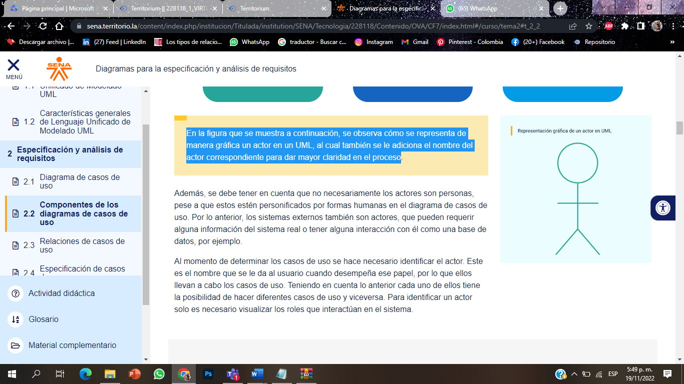

Además, es importante considerar que los actores no son necesariamente personas, aunque en los diagramas de casos de uso se representen mediante formas humanas. En este contexto, los sistemas externos también cumplen el rol de actores, pues pueden requerir información del sistema real o interactuar con él, como ocurre con una base de datos.

Al determinar los casos de uso, resulta esencial identificar al actor. Este término se refiere al usuario cuando desempeña un rol específico, implicando que dicho usuario ejecuta los casos de uso. Dado lo anterior, cada actor tiene la capacidad de participar en diversos casos de uso y, a su vez, cada caso de uso puede involucrar a diferentes actores. Para identificar a un actor, basta con visualizar los roles que interactúan dentro del sistema.



|  |
| --- |
| **Ejemplo 1:**  Para explicar cada uno de los elementos de un caso de uso, se presenta el siguiente requerimiento:  Una empresa solicita un sistema que facilite el proceso de generación de facturas de venta para comerciantes. Estas facturas deben ser enviadas a través de un sistema externo encargado del proceso de facturación.  Ilustración del concepto de impuestos en línea  Los actores identificados en los requisitos del ejemplo 1 son **el comerciante y el sistema externo**. |

* **Relación**

La interacción entre un actor y un caso de uso se denota mediante una relación, simbolizada por una línea o una flecha. Se describen varios tipos de relaciones según los actores mencionados anteriormente.

* La relación de comunicación entre un actor y un caso de uso puede ser activa o pasiva.
* Un actor activo inicia la ejecución, con la flecha apuntando hacia el caso de uso correspondiente.
* Un actor pasivo, en cambio, no inicia la ejecución y la flecha apunta hacia él.
* El tipo de comunicación o relación entre actores y casos de uso establece una asociación directa.
* Esta asociación especifica que el actor es el ejecutor del proceso descrito.

**Figura 3.** Representación gráfica de una relación de caso de uso en UML

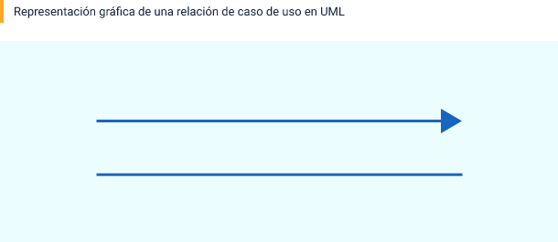

Continuando con el ejemplo 1 se identifican las siguientes relaciones de comunicación:

* **Caso de uso**

Los casos de uso se identifican mediante los verbos o acciones que el actor ejecuta o ejecutará. Estas acciones se describen y representan de la siguiente manera:

* + Se simbolizan con un óvalo, indicando una función que el sistema debe proporcionar.
  + El caso de uso debe ser de fácil lectura e interpretación, tanto para los desarrolladores como para el cliente. Para el nombre, se recomienda utilizar un verbo en infinitivo acompañado de un complemento.

**Figura 4.** Representación caso de uso

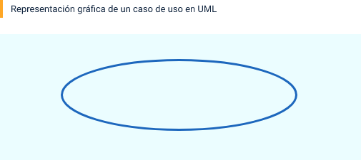

Los casos de uso que se identifican para el ejemplo 1 son: generar factura y enviar factura, los cuales se ven representados gráficamente en la siguiente figura.

**Figura 5.** Ejemplo caso de uso

, en este documento se encuentra el ejemplo del caso en la generación de facturas en dos pasos que son; generar y enviar dicha factura

A continuación, se presenta un ejemplo de la representación gráfica del diagrama de caso de uso, que incluye los actores, relaciones y el caso de uso del problema planteado en el Ejemplo 1.

**Figura 6.** Representación ejemplo 1.

, en este apartado se evidencia gráficamente la manera en que en la que le llega la factura generada al comerciante.

Por otro lado, los pasos para diseñar el diagrama de casos de uso del sistema de ventas, mostrado en la figura anterior, están detallados a continuación:

Además de la relación básica de comunicación mostrada anteriormente, existen otras relaciones en los casos de uso que detallan con mayor precisión las interacciones entre ellos.

**2.1 Relaciones de casos de uso**

Durante el proceso de desarrollo, se pueden definir diferentes casos de uso que no son independientes entre sí. Es posible establecer relaciones de dependencia mutua entre los casos de uso. Las principales relaciones consideradas por UML son:

|  |
| --- |
| Slides  CF04_2.1_Relaciones de casos de uso (1) |

Tomando como referencia el Ejemplo 1, con el objetivo de perfeccionar el diagrama de casos de uso, se pueden introducir nuevos casos de uso que ilustren las relaciones mencionadas anteriormente.

|  |
| --- |
| Acordeón  CF04_2.1_Relaciones de casos de uso (2) |

**Especificación de casos de uso**

La especificación de casos de uso se refiere al proceso de descripción detallada de cada caso, incluyendo los flujos y eventos que interactúan con el sistema y los actores involucrados. Generalmente, el analista encargado del diseño identifica los requerimientos y los documenta.

El propósito de la especificación de casos de uso incluye:

A continuación, se presenta las partes esenciales y las directrices básicas para la documentación de casos de uso.

**Tabla 1.** Plantilla de casos de uso

|  |  |
| --- | --- |
| Componente | Descripción de una especificación de caso de uso |
| Nombre del caso de uso | Indica el nombre del caso de uso. Normalmente, el nombre expresa el resultado objetivo y observable del caso de uso, como por ejemplo "Imprimir factura" en el caso de un de un sistema de ventas. |
| Autor | Persona que diseña el caso de uso. |
| Fecha | Aquí se diligencia la fecha en la que se realizó el caso de uso. |
| Descripción | Se realiza una corta descripción del caso de uso. |
| Actores | Describe los nombres del actor o actores del caso de uso. |
| Precondiciones | Son aquellas condiciones que deben existir para que se cumpla el caso de uso. |
| Flujo normal | Son los pasos normales de ejecución del caso de uso. |
| Flujo alternativo | Flujos alternativos de ejecución de casos de uso |
| PosCondiciones | Son aquellas condiciones que se cumplen cuando finaliza un caso de uso. |

A continuación, se presenta un ejemplo de especificación de casos de uso para el caso de uso “Crear Foro” utilizando la plantilla propuesta posteriormente.

**Tabla 2.** Descripción de una especificación de caso de uso ejecutado

|  |  |
| --- | --- |
| Componente | Descripción de una especificación de caso de uso |
| Nombre del caso de uso | Crear foro |
| Autor | Mario Vera Cruz |
| Fecha | 20/09/2021 |
| Descripción | Crea un nuevo mensaje. |
| Actores | Alumno/Docente. |
| Precondiciones | Al iniciar el usuario debe estar autenticado en el sistema. |
| Flujo normal | 1. El actor da clic en la opción nuevo mensaje.  2. Se muestra un área de texto para escribir el mensaje.  3. El actor introduce el mensaje.  4. El sistema verifica datos y los almacena.  5. El profesor acepta y publica. |
| Flujo alternativo | 4a. Se hace una comprobación de los datos, si no son correctos muestra mensaje de corrección.  4b. El profesor rechaza el mensaje de modo que no es publicado sino devuelto. |
| PosCondiciones | Se publica y almacena el mensaje satisfactoriamente. |

* 1. **Casos de uso reales (Prototipos)**

El propósito principal de los casos de uso reales es detallar el proceso de un sistema de información descrito mediante un caso de uso, lo que incluye la interacción de objetos y la definición de las transacciones de las interfaces y clases de los diferentes procedimientos secundarios de diseño. Por lo tanto, es fundamental completar los entornos recolectados del análisis con las clases de diseño correspondientes, sin dejar de lado las restricciones del entorno tecnológico.

|  |  |
| --- | --- |
| Ilustración del concepto de proceso de creación de prototipos | Los casos de uso reales representan el diseño preciso del caso de uso desde una tecnología específica. Por ejemplo, si se trata de un diseño gráfico para el usuario, se incluirá el diseño de las ventanas y una descripción de la interacción con los objetos de la interfaz. Los casos de uso reales proporcionan diseños de pantalla y explicaciones sobre la interacción entre los objetos de la interfaz. |

Para aclarar las definiciones anteriores, se utiliza un ejemplo de un sistema de ventas que se presentará posteriormente. En este ejemplo, se realiza el diseño del caso de uso real y se describe la interacción entre los artefactos del diseño. A continuación, se presenta una tabla con los datos de un ejemplo para un sistema de ventas:

**Tabla 3.** Sistema de ventas

|  |  |
| --- | --- |
| **Caso de uso adquirir productos** | **Adquirir productos** |
| Actores | Cliente (quien inicia el proceso), Cajero. |
| Tipo | Primario, real. |
| Descripción | * En el almacén de ropa el cliente se dirige a la caja registradora con los productos a comprar. * El empleado- cajero hace el registro de los productos que el cliente compra y recibe el dinero en efectivo. * Al finalizar el proceso, el cliente se retira con los artículos comprados. |

A continuación, se presenta el ejemplo del sistema de ventas:

|  |  |
| --- | --- |
| **Figura 7.** Ejemplo Sistema de ventas  En la figura se expone un ejemplo de caso de uso real al modelar prototipo de captura de datos o formulario para una venta de un producto | 1. El cliente se acerca a la caja registradora con los artículos que desea llevar.  2. El cajero ingresa el código del producto en A de la Ventana-1.  - Opcional: Si el cliente tiene más de un producto, el cajero puede registrar la cantidad en E.  - Una vez finalizado el registro de todos los productos, se presiona H.  3. El sistema almacena los productos registrados.  - La descripción y el precio del producto se muestran en B y en F de la Ventana-1.  4. El cajero presiona el botón I para dar por finalizada la venta.  5. El sistema realiza el cálculo y muestra en C el total de la venta. |

1. **Historias de usuario**

Las historias de usuario son una forma sencilla de representar los requisitos de un sistema de información. Se crean en una o dos oraciones y se redactan en un lenguaje común y legible para el usuario. Estas historias, conocidas como *User Stories*, se han convertido en un estándar ampliamente utilizado en la definición de requisitos. Surgieron en XP (1999) y fueron impulsadas de manera concluyente por Mike Cohn en su libro "*User Stories Applied: For Agile Software Development" (*2004), estableciendo el patrón para definirlas. La simplicidad es la razón principal de su popularidad. Las historias de usuario están compuestas por tres elementos:

A continuación, se hace la descripción de los elementos de una historia de usuario según Cohn, M. (2018):

|  |
| --- |
| Pestañas  CF04_3_Historias de usuario (1) |

A continuación se presenta un ejemplo, el usuario desea comprar una boleta para una película en el cine. los criterios de aceptación que se pueden establecer son:

**Criterios de aceptación:**

Cuando se realizan historias de usuario es muy importante cumplir con las siguientes reglas:

Así como estas reglas son necesarias, también lo es una buena redacción de las historias de usuario. Por este motivo, a continuación se presenta un método que facilita mejorar la calidad en la escritura de una historia de **usuario: el método *“Invest”.***

**Método *invest***

A continuación, se hace una descripción de cada uno de los elementos que intervienen en este método:

|  |
| --- |
| Tarjetas  CF04_3_Historias de usuario (2) |

Al utilizar este método, se garantiza que las historias de usuario sean independientes entre sí, facilitando así su planificación y desarrollo sin sobrecargarlas con detalles técnicos que puedan limitar las negociaciones entre clientes y desarrolladores.

**Ejemplos**

A continuación, se presentan algunos ejemplos prácticos de historias de usuario aplicando el método *invest:*

* **Historia de usuario: “Crear Usuario”**

En seguida, se presentar dos opciones:

|  |  |
| --- | --- |
| **Primera opción:**   * **Rol:** como cliente de un supermercado. * **Objetivo:** quiero hacer compras mediante una aplicación web. * **Beneficio:** para poder comprar sin salir de casa. * **Comentario:** en esta historia de usuario, se identifica claramente lo que el cliente desea hacer, aunque no se especifican los detalles de cómo se realizarán las compras en línea. Estos detalles podrían aclararse en reuniones posteriores. Esta historia cumple con las características del método *INVEST:* es sencilla, clara y satisface una necesidad específica, facilitando así la estimación del tiempo de desarrollo. | **Segunda opción:**   * **Rol:** como cliente de un supermercado. * **Objetivo**: quiero acceder al registro mediante un formulario que me permita escribir mi correo electrónico y asignar una contraseña. * **Beneficio:** para asegurar mi privacidad. * **Comentario**: esta historia de usuario contiene especificaciones excesivas en la sección de objetivo y no clarifica suficientemente el beneficio. Se recomienda simplificar y aclarar el propósito para alinearse mejor con los criterios de *INVEST* |

* **Ejemplo de una historia épica**

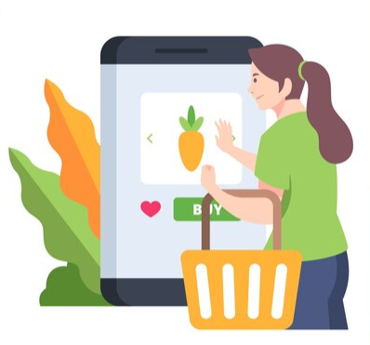

* + **Rol:** como cliente de un supermercado.
  + **Objetivo:** quiero ingresar a una página web.
  + **Beneficio:** para hacer compras en línea.
  + **Comentario:** esta historia no es independiente y se considera una Épica, porque es muy amplia y puede subdividirse en múltiples historias más pequeñas y manejables.Para visualizar mejor una historia de usuario Épica, se recomienda consultar recursos de aprendizaje específicos sobre este tema.

|  |  |
| --- | --- |
| **Link with solid fill** | **Plantillas de historias**  Para visualizar una historia del usuario épica se le invita a ingresar al anexo: Plantillas de historias. |

Por lo anterior, tampoco se cumpliría con la característica de estimación, ya que no se podría determinar cuándo terminaría la historia. Como se identificó en los ejemplos anteriores, el método *INVEST* nos proporciona reglas para optimizar la redacción de las historias de usuario, permitiendo así satisfacer las necesidades reales del cliente.

Para realizar una buena gestión de proyectos, es habitual en las metodologías ágiles utilizar una serie de herramientas para crear las historias de usuario, tales como:

* **Plantillas de historias de usuario**

Las plantillas de historias de usuario pueden adaptarse según las necesidades específicas sin perder la flexibilidad y sencillez que caracteriza a una historia de usuario. Los equipos de desarrollo colaboran utilizando herramientas en línea para compartir y trabajar conjuntamente en las plantillas. A continuación, se presenta un ejemplo del uso de una plantilla de Excel para la gestión de productos, descargada de la web.

**Tabla 4**. Ejemplo plantilla historia de usuario

| ID de la historia | Rol | Funcionalidad | Razón/Resultado | Criterio de aceptación |
| --- | --- | --- | --- | --- |
| Id.01 | Como cliente | Quiero ver una lista de categorías de productos. | Para poder realizar búsquedas de productos por categorías. | Despliegue de listado de categorías a seleccionar con productos asociados. |
| Id.02 | Como cliente | Quiero ver una lista de precios. | Para poder elegir el producto más barato. | Despliegue una lista ordenada de productos por precio de menor a mayor. |

1. 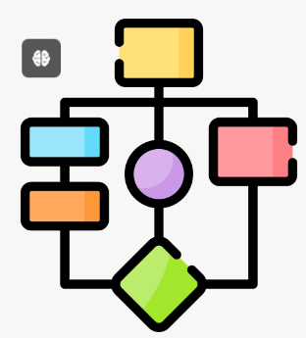**Diagrama de actividades**

Estos son diagramas de comportamiento que se utilizan para representar una sucesión de actividades. Explican el flujo de operaciones desde el punto de inicio hasta el final, definiendo una variedad de caminos de decisiones en el desarrollo de eventos que abarca una actividad. Según Booch, G. (1994), estos diagramas permiten visualizar un caso de uso específico a un nivel más preciso, ilustrando el flujo de actividades definidas en un sistema.

A continuación, se describen los beneficios del diagrama de actividades:

Beneficios:

**Elementos de un diagrama de actividades**

Un diagrama de actividades contiene fundamentalmente los siguientes elementos:

|  |
| --- |
| Acordeón  CF04_4_Diagrama de actividades |

Después de realizar la descripción de los elementos que componen un diagrama de actividades, se presenta el siguiente ejemplo de un diagrama de clase sobre un proceso de registro e inicio de sesión.

**Ejemplo de diagrama de actividades**

A continuación, se presenta un ejemplo de un diagrama de actividades que incluye las funcionalidades de iniciar sesión y registrar en un sistema.

**Figura 8.** Ejemplo de diagramas de actividades.

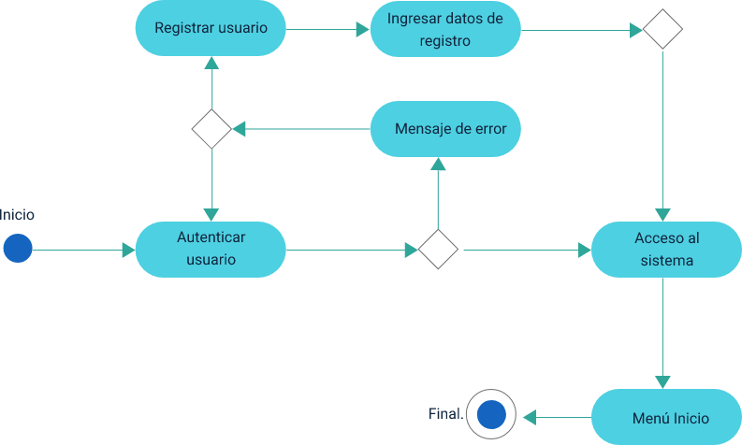

Como se presenta en el ejemplo anterior, el flujo inicia con la actividad de autenticar usuario y pasa por un nodo de decisión que verifica si el usuario existe o no. Si el usuario existe, pasa a un nodo de decisión donde se valida el usuario; si no es correcto, muestra un mensaje de error; si es correcto, da acceso a la aplicación y muestra el menú de inicio. En caso de no existir el usuario, pasa a la actividad de registrar usuario y después ingresa datos. Luego sigue a un nuevo nodo de decisión, donde valida los datos y da acceso a la aplicación, continuando el flujo de actividad mostrando la interfaz del menú del sistema y finalmente termina la actividad con un nodo final.

1. **Diagramas de clase**

Un diagrama de clases es un tipo de diagrama estático que describe la estructura de un sistema mostrando sus clases, atributos y las relaciones entre ellas. Se utiliza durante el proceso de análisis y diseño de sistemas para crear el diseño conceptual de la información que se manejará y los componentes que se encargarán de su funcionamiento y la interacción entre ellos. En un diagrama de clases, se pueden distinguir principalmente dos elementos: las clases y sus relaciones (Flores Cueto & Bertolotti Zúñiga, 2013).

Los diagramas de clases pueden utilizarse desde tres perspectivas diferentes:

|  |
| --- |
| Tarjetas  CF04_ 5_Diagramas de clase |

Los elementos que componen un diagrama de clase son:

En UML, una clase es representada por un rectángulo que posee tres divisiones, en donde:

**Figura 9.** Representación de una clase en UML

Los atributos y los métodos de las clases tienen características que definen su grado de comunicación y visibilidad con el entorno, a lo que se denominan controles de acceso.

**Control de acceso**

El control de acceso, también conocido como visibilidad, determina la accesibilidad de los atributos o métodos de una clase. Los atributos y métodos pueden ser privados, protegidos o públicos. Cada uno de estos niveles de acceso se representa con los símbolos especificados a continuación:

|  |
| --- |
| Slides  CF04_ 5_Diagramas de clase (2) |

Por ejemplo, se puede representar una clase denominada **Producto** que contiene tres atributos: **código de tipo entero, nombre de tipo *String* y precio de tipo *double****.* Además, incluye dos métodos: obtenerPrecio y calcularTotal. En esta representación, todos los atributos de la clase son privados, lo cual se indica con el símbolo -, y los métodos son públicos, identificados con el símbolo +.

|  |
| --- |
| **Producto** |
| * codigo: int * nombre: String * precio: double |
| + obtenerPrecio()  + calcularTotal() |

**Relaciones entre clases**: las relaciones entre las diferentes clases indican cómo interactúan los objetos pertenecientes a esas clases. Existen distintos tipos de relaciones:

**5.1. Asociaciones**

La relación de asociación se refiere a las conexiones entre clases. Este tipo de relación se representa gráficamente mediante una línea que conecta dos clases y presenta las siguientes características:

|  |
| --- |
| Tarjetas  CF04_ 5.1_Asociaciones |

A continuación, se presentan algunos ejemplos gráficos:

**Figura 10.** Ejemplo de asociación

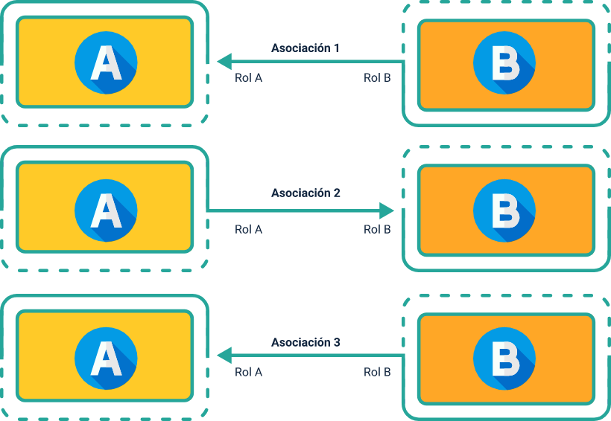

En el ejemplo anterior, se pueden identificar tres diferentes ejemplos de asociación entre la clase A y la clase B, en todos los ejemplos la Clase A asume el rol A en el contexto de asociación, mientras que la clase B asume el rol B en el contexto de la relación. Adicionalmente, se identificó que los dos primeros ejemplos presentan navegabilidad unidireccional, lo que indica que la relación se establece en una sola dirección. En el primer caso, la 'Asociación1' vincula la Clase B, como origen, con la Clase A, como destino. En el segundo caso, 'Asociación2' vincula la Clase A, como origen, con la Clase B, como destino. En el último ejemplo, el vínculo es bidireccional; es decir, funciona en ambos sentidos: desde la Clase A hacia la Clase B y viceversa.

Una relación de asociación debe contar, como mínimo, con tres elementos:

En cuanto a la multiplicidad, esta indica el número de instancias de las clases que participan en la relación. Aunque este número puede variar, es común utilizar el valor de '1' o '*' para denotar múltiples instancias.

Para facilitar la comprensión y la interpretación, es importante considerar la navegabilidad. La lectura se realiza tomando como referencia una instancia de la clase de origen de la asociación con respecto al valor 'N' de instancias de la clase de destino, donde 'N' representa la multiplicidad en el extremo opuesto.

|  |  |
| --- | --- |
|  | Por ejemplo, se podría representar una clase llamada 'Figura' que contiene dos atributos ('lado1' y 'lado2') y tres métodos (un constructor 'Figura', un método 'área' y un método 'perímetro') de la siguiente manera: |

**Figura 11.** Ejemplo de variaciones de asociación entre clases

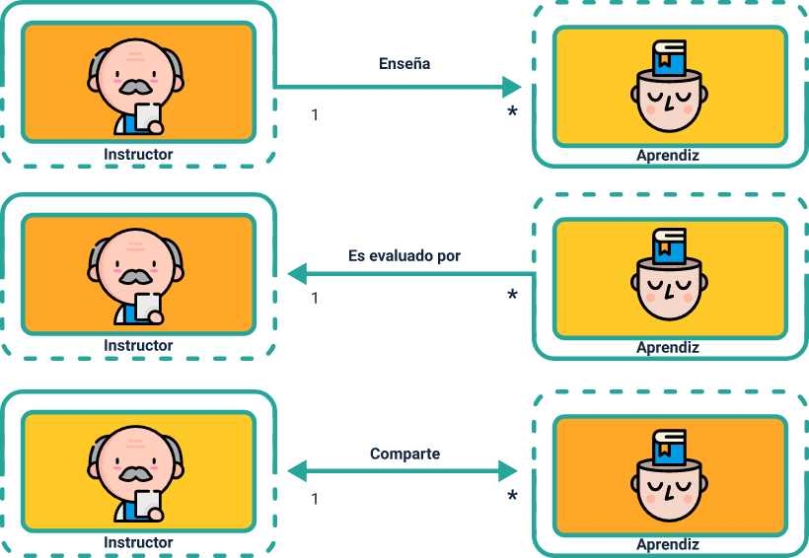

En el ejemplo anterior, se presentan tres variaciones de relaciones de asociación entre la clase **Instructor** y la clase **Aprendiz**. En los tres casos, la navegabilidad varía en función de lo que se representa en la relación, tal como se indica en su nombre.

* 1. **Herencia**

La herencia es una de las relaciones más comunes en la práctica del paradigma orientado a objetos. Como se mencionó anteriormente, se pueden construir relaciones que van desde conceptos (clases) generales a conceptos (clases) específicos (especialización), o de conceptos específicos a generales (generalización), según Schmuller (2001).

|  |  |
| --- | --- |
|  | La herencia es un tipo especial de asociación que cuenta con clases principales o superclases (que son las más generales en la relación) y clases secundarias o subclases (que son las más especializadas). Este tipo de relación tiene implícito el nombre 'es un' o 'es una'. También, implícitamente, es una relación que vincula una instancia de la superclase con una instancia de la subclase; por lo tanto, no se asignan nombres ni multiplicidad a este tipo de relación. |

En una relación de herencia, las subclases heredan las características (atributos) y comportamientos (métodos) de las superclases.

**Figura 12.** Ejemplo de herencia

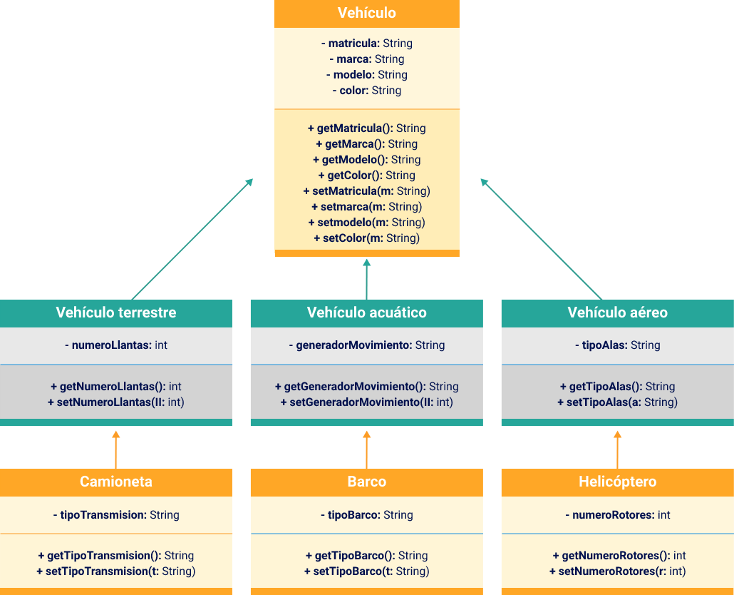

En la figura anterior, se presenta una relación de herencia entre siete (7) clases distintas. Las clases de tipo **'supertipo**' están situadas en los niveles superiores de la jerarquía y representan las clases más generales cuyas definiciones serán heredadas por las subclases. En las relaciones de herencia, se pueden establecer varios niveles, y en cada nivel existen la correspondiente superclase y sus subclases. Es importante notar que no se asigna un nombre a estas relaciones porque se entiende implícitamente como una relación del tipo 'es un' o 'es una', la cual se interpreta desde las subclases hacia las superclases y siempre en relaciones uno a uno.

|  |  |
| --- | --- |
| Por ejemplo, una **Camioneta** es un **Vehículo Terrestre**, que a su vez es un **Vehículo**. La clase **Vehículo Terrestre** hereda todas las características y comportamientos de la clase **Vehículo**. A su vez, la clase **Camioneta** hereda todas las características y comportamientos de la clase **Vehículo Terrestr**e. De manera indirecta, la clase **Camioneta** está heredando las características y comportamientos de la clase **Vehículo** al estar en la misma línea de herencia. La clase **Barco** no hereda las características de la clase **Vehículo Terrestr**e porque no se encuentra en la misma línea de herencia. |  |

Hay dos tipos de herencia en función de la cantidad de clases supertipo directas asociadas: si una clase hereda características de un solo supertipo, es una herencia simple; si una clase hereda características de más de un supertipo, es una herencia múltiple.

**Figura 13.** Ejemplo de herencia múltiple

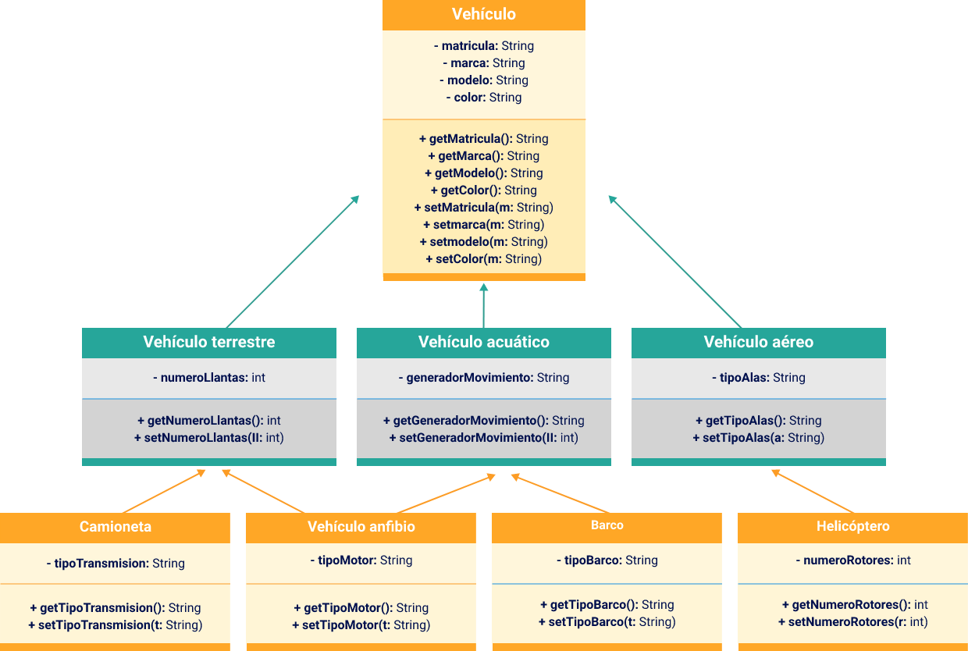

En el ejemplo de herencia múltiple, el diagrama de clases presenta varias relaciones de herencia. Por ejemplo, la clase **Vehículo Anfibio** es un caso de herencia múltiple, ya que hereda características de dos clases **supertipo** directas y diferentes: **Vehículo Terrestre** y **Vehículo Acuático**.

|  |  |
| --- | --- |
|  | La herencia múltiple es admitida solo por algunos lenguajes de programación, siendo Python, Perl y C++ los más conocidos que la implementan. Sin embargo, otros lenguajes orientados a objetos ofrecen funcionalidades similares a la herencia múltiple mediante el uso de interfaces. |

**Visibilidad en las relaciones de herencia**

Para definir la visibilidad de los atributos y métodos de una clase, se utilizan los identificadores de acceso: *private, public y protected.* En el contexto de las relaciones de herencia, es crucial ser cuidadoso para evitar resultados no deseados, respetando las siguientes normas:

* 1. 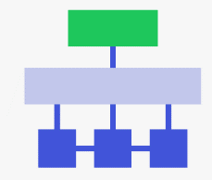**Agregación**

La agregación es un tipo de asociación que indica que un conjunto de clases forma un todo. Por ejemplo, existen clases **agregadas** que simbolizan el todo y están compuestas por un conjunto de clases **componentes.**

Esta relación se representa con una línea que conecta la clase agregada con sus clases componentes, teniendo un rombo en el lado de la clase agregada que representa la relación de agregación. Aunque esta relación no tiene un nombre explícito, ya que se comprende la existencia de clases agregadas y componentes, es necesario establecer la multiplicidad en el lado de los componentes.

**Figura 14.** Ejemplo de relación de Agregación

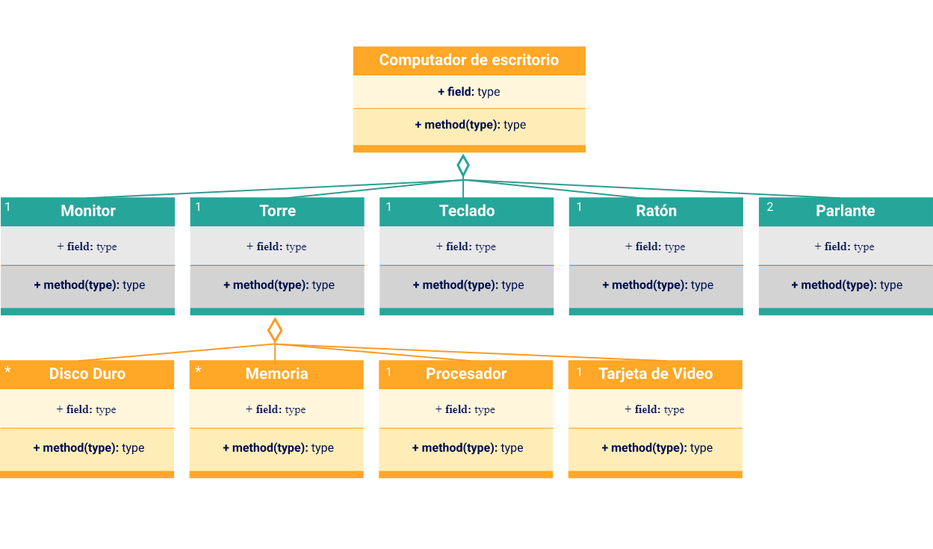

En la figura se presenta un ejemplo de relación de agregación. Como se puede apreciar, la clase **Computador de Escritorio** está compuesta por un monitor, una torre, un teclado, un ratón y dos parlantes. Además, la clase **Torre** consta de varios discos duros, memorias, un procesador y una tarjeta de video. Los componentes en este diagrama pueden ser partes de otras clases. Asimismo, una instancia de cualquier componente puede ser sustituida con facilidad, lo cual sugiere que la asociación con la clase agregada no es muy fuerte, característica distintiva de una agregación.

* 1. **Composición**

La composición es un tipo particular de relación de agregación donde los componentes no pueden pertenecer a más de una relación de agregación; es decir, son exclusivos de la composición establecida. Para distinguir una relación de composición de una de agregación, el rombo representativo se rellena completamente de negro. (Schmuller, 2001).

**Figura 15.** Ejemplo de relación de Composición

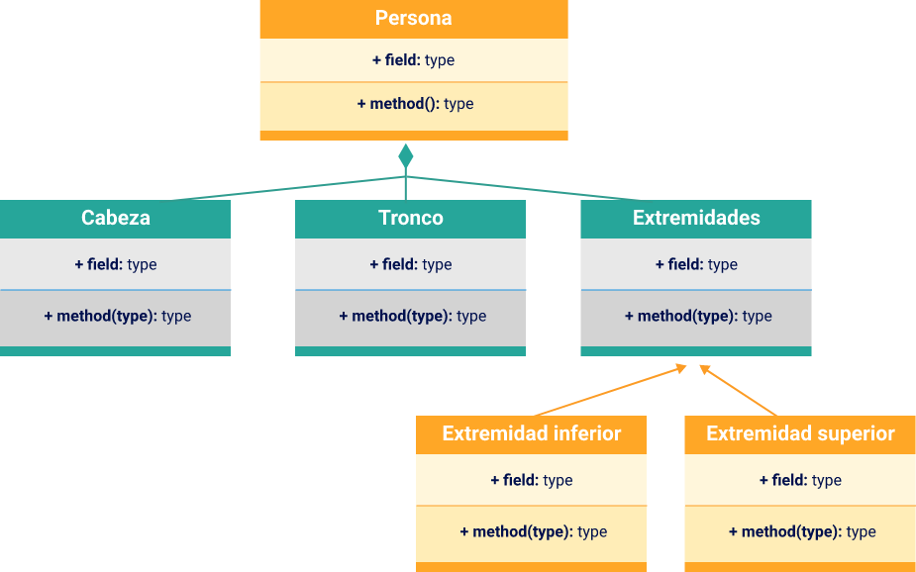

En la figura anterior, se identifica un ejemplo de composición. En este caso lo que se representa es una relación mucho más fuerte que la agregación ya que los elementos que componen la clase agregada no pueden formar parte de otra clase.

1. **Herramientas CASE**

Según Pressman, en el pasado, la ingeniería de *software* era principalmente una actividad manual, donde las herramientas se utilizaban solo en las etapas finales del proceso. Sin embargo, los ingenieros de software contemporáneos destacan la necesidad de herramientas más sofisticadas que las manuales para satisfacer las demandas de los sistemas informáticos actuales (Pressman, 1998).

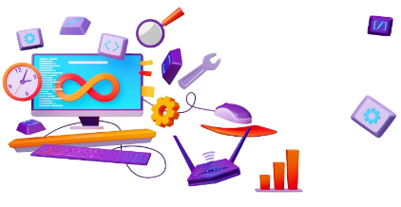Las herramientas CASE son un complemento en la caja de herramientas de un ingeniero de *software* proporcionando la capacidad de automatizar tareas que tradicionalmente se ejecutaban de forma manual. Esto ayuda a garantizar que la calidad se integre desde la fase de diseño, mucho antes de proceder a la construcción del producto.

|  |
| --- |
| **CASE** es un acrónimo de *"Computer Aided Software Engineering"*, que traducido al español significa "Ingeniería de *Software* Asistida por Computadora". |

La tecnología CASE se refiere a la ingeniería de *software* apoyada por herramientas computacionales. Consiste en un conjunto de herramientas que automatizan las tareas de desarrollo de *software*, con la finalidad de ofrecer un sistema integrado que conecte y automatice las fases del ciclo de vida del desarrollo (Cuevas, 1991).

De acuerdo con Pressman (1998), los objetivos de las herramientas CASE son:

**Figura 16.** Objetivos de la herramienta CASE

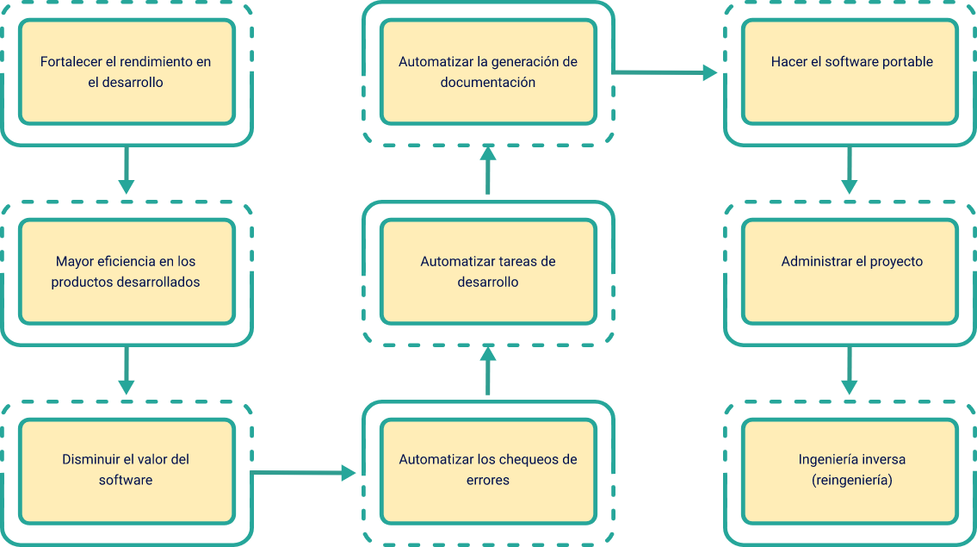

**Clasificación de las Herramientas CASE**

Las herramientas CASE en función de las fases del ciclo de vida que abarcan, se pueden agrupar de la siguiente forma:

|  |
| --- |
| Acordeón  CF04_6_Herramientas CASE |

A continuación, se presentan ejemplos de las herramientas CASE por ámbitos:

Los diagramas de clase se diagraman con las herramientas que hacen parte del grupo de Herramientas de alto nivel, U-CASE, entre las que encontramos StartUML, Lucichart, ArgoUML, MagicDraw.

1. **SÍNTESIS**

A continuación, se presenta una síntesis de la temática estudiada en el componente formativo.

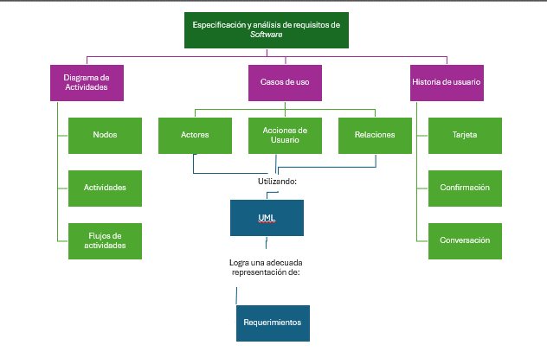

1. **ACTIVIDADES DIDÁCTICAS (Se debe incorporar mínimo 1, máximo 2)**

|  |  |
| --- | --- |
| DESCRIPCIÓN DE ACTIVIDAD DIDÁCTICA | |
| Nombre de la Actividad | Interacción de conceptos |
| Objetivo de la actividad | Identificar los principios y patrones de diseño fundamentales en la Programación Orientada a Objetos. |
| Tipo de actividad sugerida | Realcionar conceptos |
| Archivo de la actividad  (Anexo donde se describe la actividad propuesta) | CF04_Actividad didactica |

1. **MATERIAL COMPLEMENTARIO:**

|  |  |  |  |
| --- | --- | --- | --- |
| Tema | Referencia APA del Material | Tipo de material  (Video, capítulo de libro, artículo, otro) | Enlace del Recurso o  Archivo del documento o material |
| Diagrama de casos | Nicosiored. (2017, November 22). Diagrama de Casos de Uso II - 5 - Tutorial UML en español. YouTube. | Video | <https://youtu.be/DUjBnEvIm1M?feature=shared> |
| Diagrama de actividades | Nicosiored. (2018, January 31). Diagrama de Actividades - 15 - Tutorial UML en español. YouTube. | Video | <https://youtu.be/GoYdpOVhDRc?feature=shared> |
| Diagramas de clase | TodoCalls & DataScience (2017).Curso UML Diagrama de Clases. YouTube. | Video | <https://www.youtube.com/watch?v=7WRYH2ei5Rw&t=106s> |
| Lista Herramientas Case | Herramientas CASE (2008, July 11). Herramientas CASE más utilizadas. | Página web | <https://herramientascase.wordpress.com/las-mas-utilizadas/> |

1. **GLOSARIO:**

|  |  |
| --- | --- |
| TÉRMINO | SIGNIFICADO |
| Ágil: | conjunto de tareas o acciones para producir y mantener productos y lograr objetivos de proceso. incluye procedimientos, estándares, políticas y objetivos para crear y modificar productos de trabajo. |
| CASE: | ingeniería de *software* asistida por computación. |
| Herramienta CASE: | una herramienta *software* que automatiza una parte de las fases del ciclo del desarrollo de sw. |
| Método: | indica cómo construir técnicamente el *software*, incluyendo técnicas de modelado y otras técnicas descriptivas. |
| Metodología: | colección de métodos para resolver un tipo de problemas. |
| Requerimiento: | petición de algo que se solicita. |
| Requisito: | condición que debe cumplir algo, en general, esto cumple con el requerimiento. |
| *Stakeholders:* | individuo u organización que comparte, reclama o le interesa un sistema, o le compete una característica que satisface sus necesidades y expectativas. |
| Tecnología CASE: | conjunto de instrumentos y técnicas *software* para automatizar una disciplina de la ingeniería, incluyendo metodologías estructuradas y herramientas |

1. **REFERENCIAS BIBLIOGRÁFICAS:**

Booch, G. (1994). Object-oriented analysis and design. Redwood City.

Booch, G., Rumbaugh, J., Jacobson, I., Molina, J. J. G., & Martínez, J. S. (2006). El lenguaje unificado de modelado: guía del usuario. Addison-Wesley.

Cohn, M. (2004). User stories applied: For agile software development. Addison-Wesley Professional.

Cohn, M. (2018). User Stories and User Story Examples by Mike Cohn. [online] Mountain Goat Software. <https://www.mountaingoatsoftware.com/agile/user-stories>

Cuevas Agustín, Gonzalo. (1991). Ingenieria del Software.Práctica de la programación, Editorial RA-MA, 1 impresión.

Flores Cueto, J. J., & Bertolotti Zúñiga, C. (2013). Diagrama de clases en uml. 6.

Gutiérrez, J. (s.f.). Diagramas UML de casos de uso y de requisitos. <http://www.lsi.us.es/~javierj/cursos_ficheros/metricaUML/CasosUsoUML.pdf>

Larman, C. (2002). “Applying UML and Patterns: An Introduction to Object-Oriented Analysis and Design and the Unified Process”. 2nd Ed. Prentice Hall.

Norris & Rigby. (1994). “Ingeniería de software explicada”, 1 edición Editorial Megabyte-Noriega editores, México

Pressman, Roger. (1998). Ingeniería del Software. Un enfoque práctico, Editorial Mc. Grraw-Hill, 4ta edición, 1998

Rumbaugh, J., Jacobson, I., & Booch, G. (2004). El Lenguaje Unificado de Modelado. Elements, 30.

Schmuller, J. (2001). Aprendiendo UML en 24 horas. Pearson Educación.

Schmuller, J., & Garza Marín, A. D. (2000). Aprendiendo UML en 24 horas.

Wake, W.C. (2003). “Extreme Programming Explored” y “Refactoring Workbook”

1. **CONTROL DEL DOCUMENTO**

|  |  |  |  |  |
| --- | --- | --- | --- | --- |
|  | Nombre | Cargo | Dependencia  *(Para el SENA indicar Regional y Centro de Formación)* | Fecha |
| Autor (es) | Zulema Yidney León Escobar | Experta temática | Centro de teleinformática y producción industrial - Regional Cauca | Diciembre 2022 |
| Jonathan Guerrero Astaiza | Experto temático | Centro de teleinformática y producción industrial - Regional Cauca | Diciembre 2022 |
| Paola Alexandra Moya | Evaluadora instruccional | Centro de Servicios de Salud - Regional Antioquia | Abril 2024 |
|  | Olga Constanza Bermúdez Jaimes | Responsable Línea de Producción Antioquia | Centro de Servicios de Salud - Regional Antioquia | Abril 2024 |

1. **CONTROL DE CAMBIOS**

**(Diligenciar únicamente si realiza ajustes a la Unidad Temática)**

|  |  |  |  |  |  |
| --- | --- | --- | --- | --- | --- |
|  | Nombre | Cargo | Dependencia | Fecha | Razón del Cambio |
| Autor (es) |  |  |  |  |  |